«Школьный музей как основа патриотического воспитания детей»
Автор: Рыбина Ирина Михайловна, учитель истории и обществознания. Выпускница Татарского государственного гуманитарно-педагогического университета. С 2010 года работаю учителем истории и обществознания, классным руководителем 7 класса Б в МБОУ «Русско-татарская средняя общеобразовательная школа №129» Приволжского района г. Казани. Педагогический стаж – 2 года.
«…сила и эффективность патриотического воспитания определяется тем ,как глубоко идея Родины овладевает личностью, насколько ярко видит человек мир и самого себя глазами патриота».
В.А.Сухомлинский
Уроки истории всегда были призваны способствовать воспитанию гражданственности, патриотизма учащихся, благодатный материал для чего дает изучение истории России. Познавая идею Родины, переживая чувство любви к ней, восторженности, испытывая тревогу об ее нынешнем и будущем, школьник утверждает свое достоинство, стремится быть похожим на героев Родины.
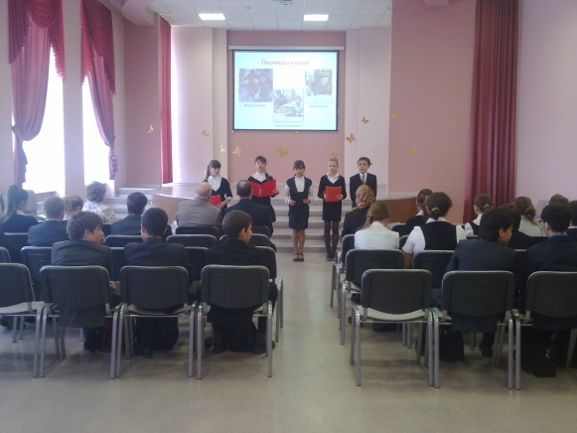
Мне кажется, что это особенно важно сейчас, когда у многих людей потеряны ценностные ориентиры, утрачено чувство любви к своей Родине. Горько осознавать, что в нашем современном обществе граждане не связывают себя, свою жизнь с процветанием и могуществом Отечества, забыли его историю, не понимают, что «без прошлого нет настоящего, не может быть будущего, что без любви к Отечеству нет, и не может быть любви к Человечеству».
В немалой степени вина за это лежит и на современных программах, которые очень мало часов отводят таким темам, как «Отечественная война 1812 г.», «Великая Отечественная война» и т.д. А ведь именно уроки этих тем дают самый благодатный материал для патриотического воспитания, для привития чувства любви к Родине, ее героическому прошлому.
Учебники истории, особенно для старших классов, написаны труднодоступным, сухим языком, плохо иллюстрированы. Они практически не содержат яркого фактического материала. В методической литературе также трудно найти что-либо, посвященное вопросам воспитания патриотизма. Как-то не принято у нас говорить и писать о любви к Родине! Поэтому я в своей работе стараюсь как можно больше внимания уделять этому вопросу.
Работу по гражданско-патриотическому воспитанию я осуществляю целенаправленно и систематически, что способствует формированию у учащихся патриотического сознания, чувства верности Отечеству, готовности к выполнению гражданского долга и конституционных обязанностей по защите интересов Родины.
Считаю, что моя учебная работа успешна и результативна потому, что я применяю разнообразные формы и методы работы в соответствии с содержанием учебного материала, стремясь развивать творческие способности учащихся с учётом их индивидуальных особенностей.
Одной из таких форм работы для меня является школьный музей. В этом году я стала осуществлять руководство над школьным музеем, в котором собран материал по истории посёлка Мирный.
В современных условиях роль школьных музеев стала значительно возрастать. Во многом это связано с тем, что направления работы школьных музеев достаточно обширны, что позволяет активно включать его в целостный образовательный, воспитательный процесс.
Школьный музей, во многом являясь сферой детского творческого труда, не только воспитывает у учащихся интерес к окружающему миру, но и формирует полезные навыки.
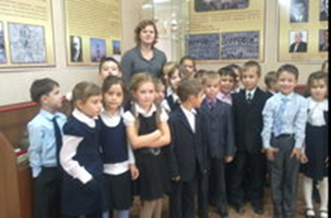
Музей обладает удивительной способностью - возможностью погрузить ребенка, подростка в толщу времени, заглянуть в прошлое. И не только с целью его изучения, но и для того, чтобы прозвучал эмоциональный отклик души, который может стать началом интереса, а затем и любви к своей национальной культуре, к своему краю, к своему Отечеству. Не это ли первые шаги к воспитанию патриота своей страны? Нельзя вырастить патриота вне традиций своего народа.
Организация школьного музея стала одной из лучших форм общественно-полезной работы юных краеведов, объединяющая не только актив и совет музея, но и широкие массы учащихся, учителей, родителей, бабушек и дедушек, совета ветеранов, общественности. Музейная образовательная среда помогает выполнять воспитательные функции, формирует практические навыки поисковой, исследовательской деятельности, развивает общественную активность учащихся, дает возможность развивать у учащихся творческие способности, развивать коммуникативность. У современных учащихся новое мировоззрение и естественно, чтобы воспитать их патриотами и гражданами своей страны нужно воспитывать их на прошлом наследии, но применяя современные методы, формы и подходы для привития правил и норм общественной жизни. Поэтому патриотическое и гражданское воспитание средствами школьного музея имеет огромное значение в становлении личности, является эффективным методом совершенствования образовательной среды.
Школьный музей обладает практически неограниченным потенциалом воспитательного воздействия на умы и души детей и подростков. Участие в поисково-собирательской работе, встречи с интересными людьми, знакомство с историческими фактами помогают учащимся узнать историю и проблемы родного края изнутри, понять, как много сил и души вложили их предки в экономику и культуру края. Это воспитывает уважение к памяти прошлых поколений, бережное отношение к культурному и природному наследию, без чего нельзя воспитать патриотизм и любовь к своему Отечеству.
Любой школьный музей – это сложный организм. Его жизнеспособность целиком зависит от слаженной творческой работы коллектива педагогов и учащихся. Участвуя в музейно-краеведческой работе, дети познают азы коллективной деятельности, учатся выбирать и критиковать своих лидеров, аргументировано дискутировать, руководить своим участком работы и отвечать за свои поступки и решения. Только в условиях многопрофильного коллектива, каковым является школьный музей, возникает возможность выступать одному человеку одновременно и в роли лидера, и в роли исполнителя.
В нашем музее работает актив и совет, группа экскурсоводов, также на базе музея работает краеведческий кружок и кружок «Юный экскурсовод». Учащиеся и учителя проводят свои мероприятия согласно плану работы музея. Музей стал учебно-материальной базой в преподавании уроков истории, литературы, элективных курсов, проведения внеклассных мероприятий.
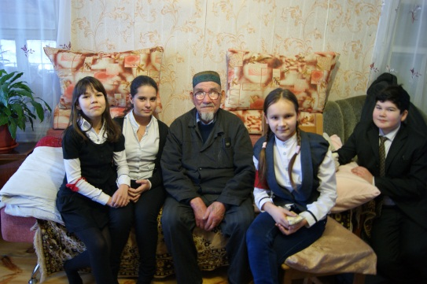
В патриотическом воспитании подрастающего поколения велика роль ветеранов Великой Отечественной войны, узников фашистских концлагерей, военнослужащих, работников правоохранительных органов. Традиционной является связь нашей школы с ветеранами ВОВ и труда, проживающих в поселке Мирный. Рассказы на уроках мужества о сражениях с врагом, о подвигах боевых друзей и работе в тылу позволяют учащимся знакомиться с участниками и очевидцами войны. Заставляют задуматься детей о значимости этих людей для страны, своей малой Родине. Такие встречи делают исторический материал интереснее и нагляднее для ребят, неся большую воспитательную нагрузку. Постоянная работа, направленная на придание историческому материалу личностно значимого характера, позволяет обогатить внутренний мир учащихся. Мы постоянно организуем, совместные встречи с ветеранами, проводим для них праздники, приглашаем на всевозможные школьные мероприятия, помогаем им в уборке их жилья, учащиеся приносят продукты и лекарства, просто посещают их, ведь часто нужна не конкретная помощь, а душевные разговоры. Наши ветераны очень любят наш музей, гордятся им, помогают нам собирать и приносят материал для краеведческого уголка.
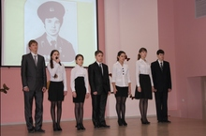
В своей работе по патриотическому воспитанию я использую и тот огромный потенциал, который несет в себе краеведение: знания о своей малой Родине способствуют формированию любви к ней, бережному отношению ко всему, что досталось от предшествующих поколений. Чтобы школьники смогли внутренне воспринять идею патриотизма, сумели испытать радость познания нового о своей семье, о своей малой Родине, испытать радость передачи добытых самостоятельно знаний своим сверстникам и старшим товарищам, надо постоянно включать этот материал в свою работу, растить гражданина не на абстрактных идеалах, а на примерах из жизни родителей, горожан, на событиях из истории своего города. Воспитание патриотизма, уважения к старшим, их судьбе строится на конкретной исторической почве.
Музей посёлка Мирный давно стал центром краеведческой работы школы: мы с учениками продолжаем собирать материал по данной тематике, проводим экскурсии по музею, принимаем здесь гостей, воспитывая любовь к Родине через историю малой Родины. Таким образом, используя все имеющиеся в моем распоряжении средства, я стараюсь привить учащимся чувство патриотизма, любви к Родине, своему городу, семье, воспитать из них Гражданина России. А без этого у нашего общества не может быть будущего.
На чем же основана работа с учащимися в нашем музее? Прежде всего, необходимо отметить организацию культурно-просветительской, методической, информационной деятельности; работа музея тесно связана с развитием детского самоуправления; это и проведение классных часов, посвященных героям войны; проведение тематических уроков «Мужества»; встреча с героями ВОВ, героями Афганской войны, и общение, ставшее доброй традицией это работа и встречи с ветеранами; изучение истории Родного края; активная работа по оформлению музейной экспозиции.
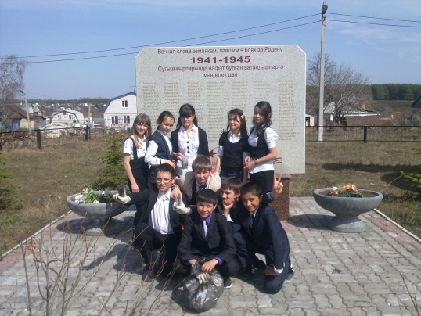
Таким образом, можно сделать вывод о том что, школьный краеведческий музей – центр воспитательной работы, эффективная форма организации и подачи краеведческого учебного материала, база углубленного изучения истории, жизни школы, города, массового вовлечения учащихся в краеведческую и поисковую деятельность. Что позволяет растить гражданина на подлинном материале, на истории и событиях своего поселка и школы.

